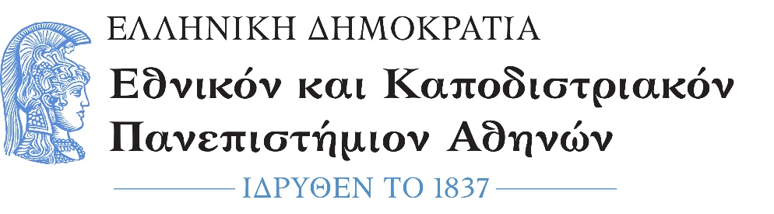
ΑΙΤΗΣΗ ΟΡΚΩΜΟΣΙΑΣ για πτυχιούχους

ΠΡΟΣ: Τη Γραμματεία του Τμήματος
(Παρακαλούμε συμπληρώστε τα στοιχεία σας με μικρά γράμματα και όχι κεφαλαία για να γνωρίζουμε πού τονίζονται)

ΕΠΩΝΥΜΟ...........................................................
ΟΝΟΜΑ...............................................................
ΟΝΟΜΑ ΠΑΤΕΡΑ .................................................
ΤΟΠΟΣ ΓΕΝΝΗΣΗΣ ...............................................
ΕΤΟΣ ΓΕΝΝΗΣΗΣ ..................................................
ΔΙΕΥΘΥΝΣΗ:……………………………………………………….
ΑΡΙΘ. ΜΗΤΡ. ΣΧΟΛΗΣ: 1563…………………………………
ΤΡΟΠΟΣ ΕΙΣΑΓΩΓΗΣ
ΣΤΟ ΤΜΗΜΑ ...........................................
ΤΕΛΕΥΤΑΙΑ ΕΞΕΤΑΣΤΙΚΗ ΠΕΡΙΟΔΟΣ (που δόθηκε το τελευταίο μάθημα ......................................
ΤΡΕΧΟΝ ΠΑΝ/KO ΕΤΟΣ ΣΠΟΥΔΩΝ : 2022-23
ΤΗΛΕΦΩΝO ΚΙΝΗΤΟ:…………………………….
E-MAIL (υποχρεωτικό και ενεργό για σύνδεση): ………………………………………………
ΣΤΟΙΧΕΙΑ ΑΣΤΥΝΟΜΙΚΗΣ ΤΑΥΤΟΤΗΤΑΣ
ΕΚΔΟΥΣΑ ΑΡΧΗ......................................
ΑΡΙΘΜΟΣ...............................................
ΗΜΕΡΟΜΗΝΙΑ ΕΚΔΟΣΗΣ .....................
*Η συμπλήρωση όλων των στοιχείων είναι υποχρεωτική.
Αγγλικής Γλώσσας και Φιλολογίας

Του Εθνικού και Καποδιστριακού
Πανεπιστημίου Αθηνών.

Παρακαλώ όπως κάνετε δεκτή την αίτησή μου για συμμετοχή στην ορκωμοσία πτυχιούχων του Τμήματός μου, διότι έχω εκπληρώσει όλες τις υποχρεώσεις μου, σύμφωνα με το Πρόγραμμα Σπουδών του Τμήματος.

Αθήνα, ……………………………….

Ο/Η Αιτών/ούσα

(ονοματεπώνυμο & υπογραφή)

